Министерство образования и науки Российской Федерации

Федеральное государственное бюджетное образовательное учреждение

высшего профессионального образования

«Петрозаводский государственный университет»

Кафедра информационно-измерительных систем и физической электроники

АКВАРИУМ

курсовой проект по дисциплине: «Технология программирования»

 Автор работы:

 студенты группы 21312

____________ С. И. Смирнов

«___» _________ 2021 г.

 Научный руководитель:

 канд. физ.-мат. наук, доцент:

_____________ А. В. Бульба

«___» _________ 2021 г.

Петрозаводск 2021

Введение

Целью данной работы является укрепление навыков и обобщение полученных ранее знаний путём разработки игры на определённую тематику.

Upload bubble files - cpp+h с классом bubble (потомок Entity)

Update Menu h+cpp - Обновил класс меню. Отредактировал код.

Upload UML with UseCase & Class diagram - Сделал диаграммы классов и вариантов использования

Описание работы над проектом

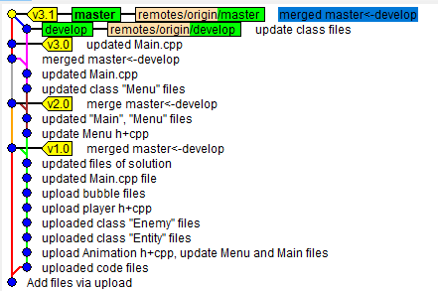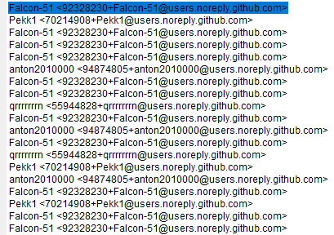

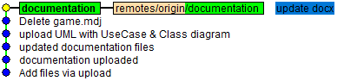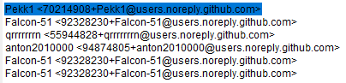

Первое, что было сделано мной - это диаграммы классов и вариантов использования, для общего понимания картины игры.

Второе – реализовал «пузырёк» главной рыбки, в качестве потомка Entity.  
Третье – сделал главное меню игры. Class menu.  
Так же поддерживал командное настроение своих коллег.

Заключение

В ходе выполнения курсового проекта вся работа велась в VS 2019, но с набором инструментов платформы VS 2017 (v141) на ЯП С++. Для удобной работы всех членов команды использовалась СКВ GitHub. На момент завершения работы все прецеденты были реализованы. Программа не имеет сбоев и зависаний. В разработке программы использовался принцип раздельной компиляции и очистка памяти. Программа не имеет неиспользуемых переменных, а её алгоритмы не избыточны ненужными циклами, массивами и т.д. В отчёте представлены диаграммы вариантов использования и диаграммы классов. По окончанию работы можно сделать вывод, что преследуемая цель достигнута, несмотря на трудности.